南京邮电大学

毕 业 设 计（论 文）

|  |  |
| --- | --- |
| 题 目 | 基于场景相似性计算的空间查询方法研究 |
| 专 业 | 地理信息科学 |
| 学生姓名 | 杜 健 森 |
| 班级学号 | B14090123 |
| 指导教师 | 朱 少 楠 |
| 指导单位 | 南 京 邮 电 大 学 |

日期：2018年 05月 02日至 年 月 日

毕业设计（论文）原创性声明

本人郑重声明：所提交的毕业设计（论文），是本人在导师指导下，独立进行研究工作所取得的成果。除文中已注明引用的内容外，本毕业设计（论文）不包含任何其他个人或集体已经发表或撰写过的作品成果。对本研究做出过重要贡献的个人和集体，均已在文中以明确方式标明并表示了谢意。

论文作者签名：

日期： 年 月 日

摘要

# 目录

# 绪论

## 1.1研究背景和意义

随着大数据时代的到来，以及地理信息技术的发展，地理数据的获取方式日益出现多样化，各种形式的地理数据出现大规模增长。面对海量的空间数据，传统的数据查询技术显得力不从心。空间数据查询是一般GIS应用系统管理、分析、显示空间数据的基础，从而在海量的空间数据中快速查询数据成为目前GIS系统处理海量空间数据的瓶颈。

传统的空间查询模式是以空间数据的属性信息或空间位置关系为基础，构造类似于传统关系型数据库中的SQL语句，对空间数据进行查询。相对于关系查询模式，有关学者也提出了新的空间查询模式，有扩展结构化查询(SQL)、自然语言查询(SQNL)、可视化查询(VSQ)等。扩展结构化查询和自然语言查询对空间关系的描述能力比较弱，对应用于空间关系的查询效果不理想。

自然语言和图形是人们对地理场景认知和表达的两种重要手段，在认知的习惯性、表达的直观性、语义的丰富性等方面各有所长，互为补充[1]。传统的空间数据查询以单要素为输入，满足不了地理信息查询越来越多样化、大众化的需求。本课题以场景为视角，探索融合多要素的查询方法。

## 1.2国内外研究现状

## 1.2.1 空间数据、空间场景及多空间要素的集合

空间数据是以定点、定线或定面的形式与地球表面建立位置关系，带有地理信息的数据。空间数据常用于表示空间物体的大小、形状、位置和范围等方面信息。空间数据按多种方式进行分类，按数据来源分为地图数据、影像数据和文本数据；按数据结构来分的话，分为矢量数据和栅格数据，这种分法在GIS使用中最常用；按几何特征分为点、线、面、曲面和体。空间场景是由一组空间对象以及对象间的空间关系组成的综合体。其中，空间关系包括了方位关系、距离关系、拓扑关系以及其他类型的空间特性（潘柔，2015）。多空间对象的集合是在单空间对象（要素）的基础上，将其融合而成的，是表达特定空间场景的集合。多空间对象的集合包括了空间对象和特定的空间关系。

### 1.2.2 空间查询

空间查询是指于空间位置有关的查询，其主要应用于地理信息产业，如地理信息系统（GIS）及与空间信息有关的软件[2]。空间信息主要分为三种类型：（1）扩展结构化空间查询（SQL）；（2）可视化空间查询（VSQ）；（3）自然语言空间查询（SQNL）。扩展化结构空间查询是在常规关系型数据库的基础上扩展了空间关系操作的部分，以达到查询空间信息及空间关系的目的。扩展化结构空间查询的优点是利用常规的SQL查询规则即可对空间数据进行查询，但缺点是表达能力受关系模型限制，没有元查询、知识查询的能力，亦不可进行可视化查询，或者将查询结果进行标注[3]。可视化空间查询（VSQ）是目前空间查询的前沿方向，受到越来越多的学者研究。Maine大学的D.Blaser等人提出的基于草图的查询方法比较具有代表性，其基本原理是用户利用特定的符号在画板上绘制空间查询要求，然后系统利用草图中物体的空间位置关系进行查询[4]。可视化查询的优点是可在一定程度上支持特点空间关系的空间查询，但问题也在与此，其难以进行形式化表达，查询能力有限。自然语言空间查询易于用户使用，但其查询要求的概念需要具备自然语言的语义背景，仅限于专业人士进行特定的空间数据查询，难以推广普及[5]。

可视化空间查询语言是可视化查询（VSQ）的一个研究方向。例如空间查询语言Cigales允许用户在画板上绘制空间查询要求[6]，与一般的草图查询不同的是，Cigales要求用户选择带查询的空间关系模型。例外，国内学者也在这方面进行了一系列的研究，南京大学学者鞠时光提出了一种可视化的空间查询语言CQL，其基本原理是利用系统预定义的可视化查询组件--卡片进行编程查询[7]。用户从预定义的查询卡片中选择空间查询的基本元素组成特定的空间关系进行查询，该语言的优点在于将复杂的空间关系进行可视化编程，利于用户使用；利用系统预定义的基础卡片编程就可以表示复杂的空间关系。

所有这些可视化查询语言都是基于系统预定义的查询规范绘制查询要求，但在实际的生产环境中，总会出现查询结果与系统预定义的查询规范有所差别。

### 1.2.3 场景查询

场景查询根据要素组成的场景在空间数据库中搜索类似的场景，主要根据要素图形的相似性、多个要素之间的拓扑关系、方位关系和距离关系相似性进行空间数据的检索。Egenhofer提出基于草图的空间查询，并设计了拓扑关系、方向关系和拓扑关系的概念邻域图等模型[8]。艾廷华等人提出了基于傅里叶变换的形状相似性计算方法，提出了基于形状比较“LIKE”的模糊隶属度函数[9]。以前的学者多以单个空间关系入手，研究空间数据的检索方法。如浙江大学的袁贞明等人基于空间数据间的拓扑关系，利用独立成分分析法和模糊支持向量机进行空间数据的检索[10]。基于方向关系， Maine大学的Goyal研究了确定区域间方向关系的相似性计算方法[11] 。孙伟等人研究了不确定区域间方向关系的相似性计算方法[12]。申世群等人基于拓扑关系和方向关系，提出了一种基于草图的空间查询该方法，将九交集拓扑模型引入空间查询，提出了空间查询的算法，并在实际应用中优化了算法[13]。

哈尔滨工业大学的田泽宇等人利用空间对象形状描述模型、空间关系描述模型、场景相似性自适应计算模型构成的场景相似性检索方法对空间数据库中的数据进行场景相似性检索，实验证明其对空间场景的检索有良好的检索能力[9]。但其空间对象形状描述模型对简单多边形失去识别能力，如检索场景中存在矩形，则利用其空间对象形状描述模型会在空间数据库中检索出所有的矩形。

场景是由多个要素组成的特定空间位置关系。在数据库中检索类似的场景不仅要考虑要素对象的形状相似性，还要考虑多个要素之间的位置相似性，包括拓扑关系相似性、距离关系相似性、方位关系相似性。在这些场景相似性检索的方法中，要么只考虑了形状相似性，要么只考虑了空间位置关系的相似性计算，还不能满足实际的需求。而田泽宇等人提出的空间对象形状描述模型、空间关系描述模型、场景相似性自适应计算模型构成的场景相似性检索方法有良好的空间数据检索能力，但其计算比较复杂，检索效率比较低，同时对简单矩形缺乏识别能力。本文在识别单个要素的基础上，基于距离关系和方位关系提出了比较简单的检索方案，其中拓扑关系可由方位关系和距离关系表示，因而减少了计算量，提高了检索效率。

## 1.3研究内容及技术路线

场景相似性计算是建立在单个要素识别的基础之上的，本文首先要解决单个要素的匹配问题，目前单个要素的匹配问题研究的成果比较多，大多是从要素的形状入手，提取要素的形状特征矢量，然后通过计算来获得形状相似性。这种方法具有一定的可行性，但实际中的要素形状非常复杂，难以用形状矢量精确表示。本文首先并不提取单个要素的形状特征矢量，而是设计了一套直接计算相似性的算法，其主要思想是将场景中的单个要素和数据库中的数据进行相似性计算，直接得到结果。在获得了匹配的单个要素之后，本文拟从方位关系和距离关系计算多个要素之间的位置关系相似性，然后计算出场景的相似性，从而在数据库中检索出相似的场景。

本文将利用C#语言，结合ESRI公司推出的ArcEngine开发工具包搭建基于场景相似性计算的空间场景查询系统，其中C#语言主要用于搭建系统界面，而场景相似性计算的核心算法将由底层的python语言脚本完成，下图是本文的技术路线图。

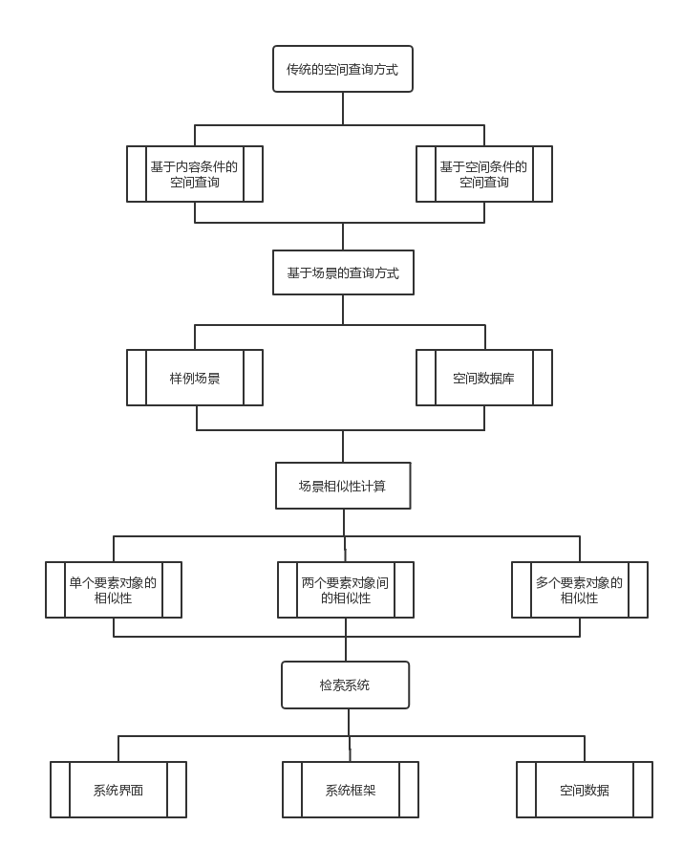

图1.1 技术路线图

## 1.4论文组织结构

第一章：绪论，首先从当前地理信息产业发展的现状论述了本文研究的背景和意义；其次，论述了空间查询的概念以及到目前为止空间数据查询的国内外研究现状；最后，论述了本文研究的内容并详细阐释了本文的技术路线。

第二章：主要论述了场景查询模式。在论述场景查询模式之前，首先介绍了传统的空间数据查询模式，包括基于内容条件的查询模式和基于空间位置关系条件的查询模式。然后介绍了场景的查询模式，从查询思路入手，论述了场景查询的过程。最后总结对比了目前已有的查询方式。

第三章：论述了场景相似性计算的模型。首先论述了单个要素进行相似相似性计算的模型。然后结合已匹配的单个要素，利用距离关系和方位关系论述了两个要素组成的场景之间位置关系的场景相似性，形成关联对。最后，将关联对组成关联网，论述多个要素构成的场景相似性计算模型。本章最后将对该方法利用模拟数据和真实的校园数据进行分析。

第四章：主要论述了基于场景相似性计算的空间查询系统的设计和搭建。首先介绍了系统开发环境，然后论述了系统的功能接口和实现，接着论述了系统核心算法的实现，最后论述了系统的使用方法，展示场景查询结果。

# 空间场景查询模式

## 2.1 传统空间查询模式

### 2.1.1基于内容条件的空间查询

在大多的地理信息系统软件中，都支持基于内容条件的查询。基于内容条件的空间查询主要应用空间数据的属性内容构建查询要求，从而查询出满足要求的空间数据。目前大多数地理信息系统都基于关系型数据库理论构建属性数据库，所以基于内容条件的空间查询主要将属性内容构造成结构化的查询语句，可以方便快捷地查询出满足条件的空间数据。

基于内容条件的空间查询的一般过程分为三步：

第一步：提取待查询空间数据的属性信息；

第二步：根据属性信息和查询要求构造结构化查询语句；

第三步：将查询语句利用地理信息系统软件提供的查询机制进行空间数据的查询，得到查询结果。

在ESRI公司推出的大型地理信息处理软件ArcGIS中，可以方便的实现基于内容条件的空间查询。ArcGIS软件提供了可视化的查询视窗，并能提供空间数据的属性信息，使用者只需构建结构化的查询语句即可。例如对学校地图的空间数据，查询湖的分布，结果高亮显示出来

第一步：提取属性信息。对于一般湖泊，其有名称，湖水面积等属性信息；

第二步：构造查询语句。利用ArcGIS提供的可视化查询工具，很容易构造查询语句，如查询出名称为镜湖的湖泊；

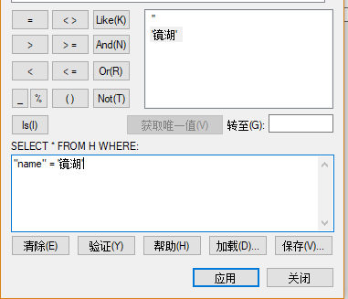

图2.1 构造查询语句

第三步：将结构化查询语句分解匹配，将查询要求与属性表中的字段逐一比较，得到查询结果。组后高亮显示查询结果，如图2.2。

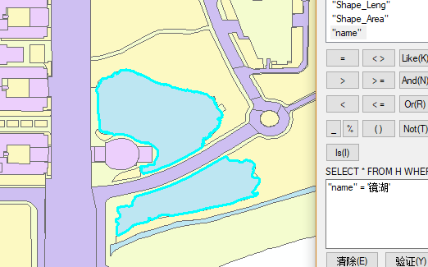

图 2.2 高亮显示查询结果

### 2.1.2基于空间条件的空间查询

基于空间条件的查询主要利用空间数据的位置关系查询出满足要求的数据。空间数据的位置关系分为拓扑关系、距离关系和方位关系。在绝大多数的地理信息系统软件中，都提供了用鼠标或触屏高亮选择查询空间数据的功能，并能得到空间数的其他属性信息。而应用了基于空间条件的空间查询的地理信息系统还能提供高级功能，如实现空间数据的相交，裁剪等功能。

基于空间条件的空间查询一般分为三步：

第一步：获取空间数据的空间位置信息，如多面体的坐标序列；

第二步：若要实现鼠标或触屏选取空间数据的功能，则获取鼠标等设备绘制的查询区域数据，通过系统的查询算法获取选择要素；若要实现空间数据相交或裁剪等高级功能，则需要输入待相交数据的空间位置信息，通过系统提供的算法实现；

第三步：将查询结果高亮显示出来。

如图，通过鼠标选择查询某一个空间数据：

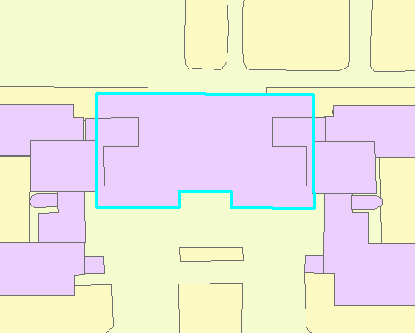

图 2.3 选择查询某个空间数据

### 2.1.3 分析与总结

传统的空间查询模式要求使用者拥有专业背景，其受众面比较窄。其中基于内容条件的空间查询需要事先知道空间数据的属性信息，这要求使用者对空间数据要有比较深入的理解，对于使用者的要求比较高，仅限于地理信息产业相关人士能够掌握使用。随着地理信息产业的发展，以及移动互联网的普及，市面上涌现了大量的大众化地理信息产品，如各种电子地图，而基于内容的查询模式并不适合这种大众化产品。

对于基于基于空间条件的空间查询，虽然利用了人的直观视觉信息降低了使用者的专业要求，通过鼠标或触屏选择空间位置即可查询出满足查询要求的空间数据，但其查询功能仅能查询出单个点、线、面等空间数据，而对于多个空间数据组合的查询要求显得无能为力。目前大多数实际的应用场景，输入数据都是类似于具有多个要素数据的空间场景。传统的空间查询模型只基于单个空间数据的形状模型进行空间数据的查询，并没有考虑到多个空间数据之间的位置关系，如距离关系、方向关系和拓扑关系，因而当输入要素过多时，能查询出的要素也只能时单个匹配的要素，而对要素之间的空间位置关系并没有检测，并不使用于越来越来越大众化、个性化的查询要求。

传统的空间查询模式要求查询要求准确，系统对查询要求进行准确匹配，并不支持模糊查询。伍铁平认为模糊语言学是运用模糊理论研究自然语言中模糊现象的学科，模糊语义是自然语言中模糊性的体现，反映了对象类属边界不确定的特性，其在现实生活中意义重大[15]。在实际的生活中，模糊查询出现的地方要比精确查询要普遍得多，例如：随着互联网的发展，人们很容易就能够接触互联网，而网购便成为了人们生活中不可获取的一部分。假如人们想要在网上买一台电脑，大部分人对电脑的配置不是很了解，只会根据电脑品牌、类型和价格进行筛选，这样查找出许多符合条件的电脑。但如果搜索时输入确定的电脑cpu型号，内存型号，显示屏型号等等确定的信息，则只有很少的结果符合要求，可能这时价格又不在可接受的范围内。同样，当人们通过电子地图查找出想要去的地方，可能只记得该地区大概的位置或大概的形状分布，如对想去的地方只有有山，有湖等模糊的印象，则这时模糊查询就具有很重要的现实意义。

对于传统的空间查询系统来说，精确查询有很大的应用价值，但在某种程度上也阻碍了其向大众化发展。当大多数非专业人士使用地理信息产品进行空间数据的查询时，一方面，使用者并不具备相关专业知识，因此并不了解空间数据的内在结构，也不会根据属性信息进行空间查询；另一方面，大多数的查询属于融合了多要素的空间数据的模糊查询，传统的基于空间条件的空间查询很难有实际的应用价值。因此，从广大非专业使用者的角度出发，本文着手于融合了多要素的场景，构建基于场景相似性计算的空间查询系统。本文拟从单个空间数据的匹配模型出发，设计出融合了多个要素的场景相似性计算模型。通过计算输入场景数据和数据库中的空间数据之间的相似性，从而检索出满足条件的数据。

## 2.2 基于场景的空间查询模式

### 2.2.1 设计思路

随着地理信息技术的发展，空间数据的检索技术已由早期的基于内容的查询方式发展到目前基于空间位置关系的查询方式。但目前基于空间位置关系的查询方式仍有一些不足之处，如查询方式单一、对使用者的专业要求高、不支持模糊查询等都是亟待解决的问题。另外，目前大多数地理信息产业相关产品都面向大众，并且大多数的产品应用都是界面交互式的，传统的空间查询模式或多或少有些不足。

为弥补传统空间查询模型出现的不足，本文拟从普通用户更加直观的交互方式入手，着手于直观的界面交互方式，研究直接在画板上绘制出直观表现空间数据位置关系的查询要求，然后在空间数据库中查询出满足要求的空间数据的新的查询模式，一方面支持了模糊查询，满足大众化、多样化的查询要求；另一方面降低了使用者的专业要求，进而更能将地理信息产业相关产品推向大众。因此，本文提出了基于场景相似性计算的空间场景查询模型。首先本文从单个要素入手，首先查询出满足要求的单个空间数据要素，然后再根据单个空间数据要素的空间位置关系应用相关算法计算出与绘制场景相似的场景，从而完成空间数据的检索。

### 2.2.2 场景查询设计

本文从构建查询场景出发，设计了基于场景相似性计算模型，搭建了空间场景查询系统。该系统大致分为三个模块实现，分别为数据展示模块、场景绘制模块以及相似性计算模块，分别承担了空间数据存储、展示，查询场景的绘制以及根据绘制的查询场景提取场景数据计算场景相似性的任务。前两个模块拟用C#基于ESRI公司推出的ArcEngine开发工具包搭建可视化系统，而承担场景相似性计算任务是由底层python脚本完成。下图是系统结构图：

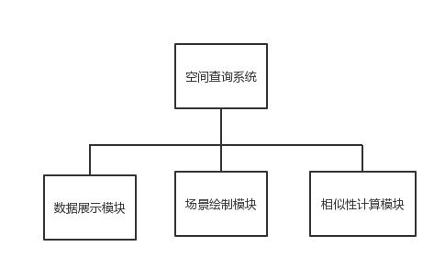

图 2.4 系统总结构图

数据展示模块进行空间数据的加载与展示，并通过界面和使用者实时交互。在使用者在查询空间数据的过程中，需要实时与空间数据进行交互，如利用鼠标查询空间数据，对地图数据进行漫游、放大、缩小等操作，所以该模块是系统最基础的模块。其系统的接口设计如下：

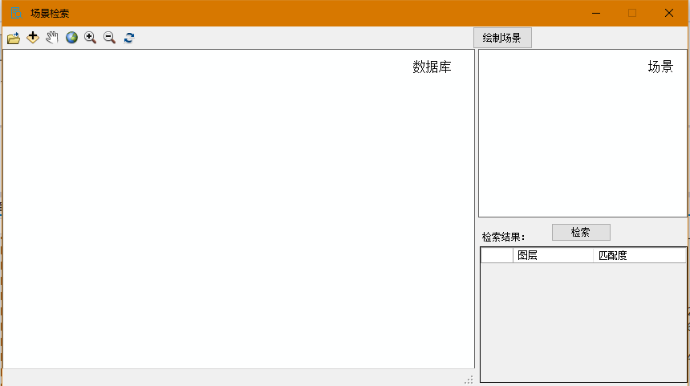

图 2.5 数据加载与展示模块设计

该模块又分为几个子模块，其分别为：

菜单栏：地图操作模块，主要完成对地图数据的加载、漫游、缩放等操作。

地图展示区：地图展示模块，该区域是整个地图展示模块中的基础模块，主要完成数据的加载和展示，实时追踪用户的操作结果，与用户实时交互。

场景展示区：场景展示模块，主要完成绘制场景的实时展示，方便使用者查看待查询场景的数据分布情况。

结果展示区：该区域主要展示场景相似性计算的结果，并计算结果按相似性高低排序，相似性最高的排在最前，然后是相似性稍低的排在后面。此区域方便用户查看相似性计算结果，并可以通过鼠标选择计算结果，这时地图展示区将实时高亮显示出选择的数据库场景。

然后是场景绘制区，主要完成查询场景的绘制，以及对空间场景的空间按位置关系的提取。该模块是基于场景相似性计算的空间查询系统最重要的模块，主要过程如下：首先用户点击添加按钮，然后在画布上绘制想要查询的场景，通过绘制较为准确的查询场景，系统可查询出相似性较高的场景。

根据绘制场景的要求，系统设计了如下场景绘制接口构架，如图2.6。

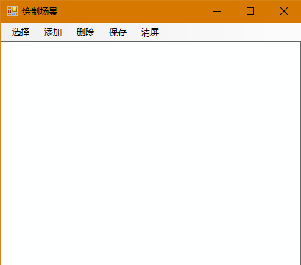

图 2.6 场景绘制接口设计

该模块主要分为两个模块：

菜单栏区：场景绘制控制模块，主要完成整个场景绘制的控制工作，通过才当上几个控制选项，完成对场景数据的选择，场景的添加绘制，选择场景的删除、保存场景数据和清除整个场景数据。

场景绘制区：场景绘制展示模块，该区域是场景绘制模块最重要的模块。主要完成场景绘制的功能，根据鼠标选择位置绘制场景。同时也是已绘制场景的展示区域，对于绘制不满意的场景数据，可以根据场景绘制控制模块中的删除功能删除选择的场景要素。

场景相似性计算模块主要根据场景绘制模块中绘制的场景数据完成场景相似性计算。其模块的基本的流程如图 2.7：

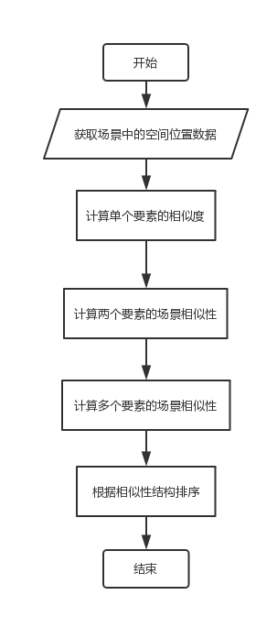

图 2.7 场景相似性计算流程图

该模块中的主要流程如下：

首先获取场景中的空间数据位置信息，根据绘制的场景的位置坐标，获取其相对的空间位置信息，如场景数据中多边形的边界曲线的坐标数据，根据该坐标数据可以在内存中构建场景信息，为单个场景匹配做准备。要完成空间场景的整体相似度计算，首先必须计算单个空间数据要素的相似度，查询出与查询场景中匹配的数据匹配集。具体计算模型将在第三章中详细介绍。在完成单个空间数据要素的相似性计算之后，根据两个空间数据要素之间的位置关系即距离关系和方位关系完成具有两个空间数据要素构成的场景的场景相似性计算。然后将具有两个要素的场景构成关联对，组成关联网，将网中的边的权重设置为构成关联对的场景相似度。最后从关联网中提取出相似度最高的场景。

### 2.2.3 场景查询过程

基于场景相似性计算的空间查询过程如下：

第一步：启动查询系统，在场景绘制模块中绘制场景数据，如教学楼、道路、绿地等场景数据；

第二步：保存场景数据，退回到数据展示模块，点击“查询”按钮，启动系统底层的python查询脚本，等待完成数据的查询；

第三步：待查询计算完成后，查询结果将更具相似度按照由高到低显示在结果展示区，并在地图数据展示区高亮显示相似度最高的场景数据。然后选择某个结算结果，地图数据展示区即可高亮显示选择场景。

## 2.3 本章小结

# 场景相似性计算

## 3.1 单个要素相似度计算

### 3.1.1 单个要素相似度计算思路

### 3.1.2 利用外包矩形进行初选

### 3.1.3 相似度计算的缩放不变性

## 3.2 具有两个要素的场景相似度计算

## 3.3 具有多个要素的场景相似度计算

## 3.4 场景相似度计算结果展示

## 3.5 本章小结

# 基于场景相似性计算的空间查询原型系统设计

## 4.1 系统开发环境

## 4.2 系统框架

## 4.3 关键技术实现

## 4.4 系统展示

## 4.6 本章小结

# 结束语

# 致谢

# 参考文献

[1] 朱少楠. 面向地理场景的“文--图--景”转换方法研究[D]. 南京师范大学, 2013.

[2] 王生生, 刘大有, 杨博. 混合维定性空间查询语言MQS-SQL[J]. 电子学报, 2002, 30(s1): 1995-1999.

[3] MAX J. EGENHOFER. Why not SQL![J]. International Journal of Geographical Information Science, 1992, 6(2):71-85.

[4] Blaser A D. User interaction in a sketch-based GIS user interface[C]. Spatial Information Theory: A Theoretical Basis for GIS, International Conference COSIT '97, Laurel Highlands, Pennsylvania, USA, October 15-18, 1997, Proceedings, 1997: 505.

[5] 李霖. 空间数据库查询语言的特征[J]. 武汉测绘科技大学学报, 1997, 22(2):107-110.

[6] Calcinelli D, Mainguenaud M. Cigales, a Visual Query Language for a Geographical Information System: the User Interface[J]. Journal of Visual Languages & Computing, 1994, 5(2): 113-132.

[7] 鞠时光, Jushi-Guang. 可视化空间数据库查询语言CQL[J]. 计算机学报, 1999, 22(2): 205-211.

[8] Enenhofer M J. Spatial-Query-by-Sketch[C]. Proceedings 1996 IEEE Symposium on Visual Languages, 1996: 60-67.

[9] 艾廷华, 帅赟, 李精忠. 基于形状相似性识别的空间查询[J]. 测绘学报, 2009, 38(4):0-310.

[10] 袁贞明, 吴飞, 庄越挺. 基于草图内容的空间拓扑数据检索方法[J]. 浙江大学学报(工学版), 2006, 40(10):1663-1668.

[11] Goyal R K.Similarity assessment for cardinal directions between extended spatial objects [D].Maine:University of Maine , 2000:36-49.

[12] 孙伟, 欧阳继红, 马亭新,等. 不确定区域间方向关系的相似性度量方法[J].电子学报, 2014, 42(3):597-601.

[13] 申世群, 刘大有, 王生生,等. 基于草图的空间数据检索研究[J]. 电子学报, 2010, 38(8):1819-1824.

[14] 田泽宇, 门朝光, 汤亚楠. 基于形状及空间关系的场景相似性检索[J]. 电子学报, 2016, 44(8):1892-1898.

[15] 伍铁平. 模糊语言学综论[J]. 西南大学学报社会科学版, 1997, (6): 88-90.